МИНИСТЕРСТВО НАУКИ И ВЫСШЕГО ОБРАЗОВАНИЯ РОССИЙСКОЙ ФЕДЕРАЦИИ
Федеральное государственное автономное образовательное учреждение высшего образования Санкт-Петербургский политехнический университет Петра Великого
Институт компьютерных наук и кибербезопасности
Высшая школа технологий искусственного интеллекта
Направление : 02.03.03 Математическое обеспечение и администрирование информационных систем и технологий

Отчет о выполнении курсовой работы по дисциплине Объектно-ориентированное программирование

Студент,
Группа 5130203/40001 ____________ Киричек М.Р

Преподаватель ___________ Йовановски Н.

____________ 2026г.

Санкт-Петербург, 2026
Содержание
1. Введение………………………………………………………………...………3
2. Постановка задачи……………………………………………………………...3
3. Реализация……………………………………………………………………....5
4. Тестирование……………………………………………………………….….12
7. Заключение…………………………………………………………………….24

Введение
Цель проекта:
Разработать консольное и десктоп-приложение телефонного справочника. Для десктоп версии использовать Qt интерфейс и реализовать два механизма хранения данных: локальное в файле и серверное в базе данных.
Функциональные требования:
- Просмотр списка контактов
- Добавление контакта
- Удаление контакта
- Редактирование всех полей контакта
- Поиск контакта
- Хранение в файле и в базе данных

Постановка задачи
- Поля контакта
«Имя», «Фамилия», «Отчество», «email», «Дата рождения», «Адрес», «Телефоны», «Тип» (тип: служебный, домашний, рабочий).
Обязательные при создании: «Имя», «Фамилия», «email», минимум 1 номер телефона.
- Валидация данных
2.1. ФИО: строка не должна быть пустой после удаления пробелов. Допускаются: латинские буквы, цифры, пробелы и дефис. Строка должна начинаться с буквы и заканчиваться буквой или цифрой. Ведущие и завершающие дефисы не допускаются.
2.2. Email: должен содержать в себе имя пользователя состоящее из латинских букв и цифр, символ разделения пользователя и имени домена(@), а также сам домен состоящий из латинских букв и цифр. Все незначащие пробелы (включая пробелы перед и после символа @) удаляются.
2.3. Варианты записи телефона:
+78121234567
88121234567
+7(812)1234567
8(812)1234567
+7(812)123-45-67
8(812)123-45-67
2.4. Дата рождения: формат «DD.MM.YYYY», дата рождения должна быть меньше текущей даты, число месяцев в дате должно быть от 1 до 12, число дней от 1 до 31, причем учитывается различное число дней в месяце и високосные года.
3. Интерфейс
3.1. Главное окно: Таблица контактов с колонками: Имя, Фамилия, Отчество, Email, Дата рождения, Адрес, Телефоны, Тип телефонов; Строка поиска сверху с кнопками "Поиск" и "Очистить"; Статус-бар внизу с информацией о хранилище и количестве контактов.
3.2. Меню: Файл: Добавить/редактировать/удалить контакт, поиск, обновление, сохранение, сброс сортировки, просмотр деталей, выход; Хранилище: Переключение между файлом и БД PostgreSQL, настройки подключения; Справка: О программе, о Qt.
3.3. Диалоговые окна: Контакт: Форма с полями ввода (обязательные: имя, фамилия, email, телефоны), валидация данных, добавление/удаление телефонов; Детали контакта: Только просмотр информации в формате "только для чтения"; Настройки хранилища: Выбор типа хранилища, параметры подключения к БД; О программе: Информация о версии и возможностях.
3.4. Особенности интерфейса: Розовый цветовой стиль (Fusion theme с кастомными цветами); Поддержка сортировки по всем колонкам (клик по заголовку); Контекстное меню по правому клику на таблице; Двойной клик по контакту - редактирование; Автоматическая валидация email (должен содержать имя контакта); Подсказки и сообщения об ошибках на русском языке; Возможность переключения между хранилищами без перезапуска программы.
3.5. Функциональность: CRUD операции с контактами; Поиск по имени, email или телефону; Валидация вводимых данных; Хранение нескольких телефонов для каждого контакта.
4. Хранение данных
Локальный файл формата JSON с возможностью чтения/записи. Для консольной версии: cmake-build-debug-wsl/bin/contacts.json. Для Qt версии: cmake-build-debug-wsl/bin/contacts_qt.json
Сервер PostgreSQL с таблицами «contacts» + «phones».
Интерфейс позволяет переключаться между хранилищами. Данные хранятся в файле и в бд независимо друг от друга.
Реализация
1. Структура каталогов
oopPhoneBook/
│
├── include/ # Все заголовочные файлы
│ ├── Contact.h
│ ├── PhoneNumber.h
│ ├── Validators.h
│ ├── ContactManager.h
│ ├── FileRepository.h
│ ├── UI.h
│ └── IContactRepository.h
│
├── source/ # Все реализации (.cpp)
│ ├── Contact.cpp
│ ├── PhoneNumber.cpp
│ ├── Validators.cpp
│ ├── ContactManager.cpp
│ ├── FileRepository.cpp
│ ├── UI.cpp
│ └── main.cpp # Точка входа консольного приложения
│
├── qt/ # Qt-специфичные файлы
│ ├── main_qt.cpp # Точка входа Qt-приложения
│ ├── ContactDialog.h
│ ├── ContactDialog.cpp
│ ├── ContactDetailsDialog.h
│ ├── ContactDetailsDialog.cpp
│ ├── QtPhoneBook.h
│ └── QtPhoneBook.cpp
│
├── database/ # реализация базы данных
│ ├── PostgreSQLRepository.cpp
│ └── PostgreSQLRepository.h
│
├── architecture.txt
├── CMakeLists.txt
│
└── third_party/ # для JSON
└── json.hpp
2. Основные слои архитектуры
2.1. Слой домена представляет бизнес-сущности и правила предметной области. Ключевые классы этого слоя включают Contact, который является основной сущностью "Контакт" и содержит информацию о человеке, PhoneNumber, представляющий объект "Телефонный номер" с типом и валидацией, и Validators, который отвечает за валидацию вводимых данных согласно бизнес-правилам.
2.2. Слой данных обеспечивает работу с различными хранилищами данных через абстракцию репозиториев. Центральным элементом является интерфейс IContactRepository, который определяет абстрактный контракт для всех репозиториев. Реализации этого интерфейса включают FileRepository для работы с JSON-файлом (contacts.json) и PostgreSQLRepository для взаимодействия с PostgreSQL базой данных, что позволяет легко переключаться между различными способами хранения.
2.3. Слой бизнес-логики отвечает за оркестрацию операций и применение бизнес-правил. Ключевым классом этого слоя является ContactManager, который выступает в роли фасада для работы с контактами. Он управляет жизненным циклом контактов, координирует операции и делегирует задачи соответствующим репозиториям, обеспечивая согласованность данных и соблюдение бизнес-правил.
2.4. Слой представления обеспечивает взаимодействие с пользователем через различные интерфейсы. Консольная версия приложения использует класс UI для предоставления текстового пользовательского интерфейса. Графический интерфейс на Qt состоит из нескольких компонентов: QtPhoneBook как основное окно приложения, ContactDialog для создания и редактирования контактов, и ContactDetailsDialog для просмотра детальной информации о контактах.
2.5. Точки входа определяют различные способы запуска приложения. Файл main.cpp содержит точку входа для консольной версии приложения с текстовым интерфейсом, в то время как main_qt.cpp является точкой входа для Qt версии с графическим пользовательским интерфейсом, что позволяет использовать одно и то же ядро приложения с различными интерфейсами.3.2 Описание GUI (главное окно)
3.2.1. Основное окно
Внешний вид и структура:
Главное меню: Файл, Хранилище, Справка
Панель поиска: Поле ввода с кнопками "Поиск" и "Очистить"
Таблица контактов: 8 колонок с сортировкой по клику на заголовок
Статус бар: Отображение текущего хранилища и состояния
Ключевые элементы интерфейса:
Меню "Файл":
Добавить контакт (Ctrl+N)
Редактировать контакт (Ctrl+E)
Удалить контакт (Delete)
Поиск... (Ctrl+F)
Очистить поиск (Ctrl+Shift+F)
Обновить (F5)
Сохранить (Ctrl+S)
Сбросить сортировку (Ctrl+R)
Просмотреть детали (Ctrl+D)
Выход (Ctrl+Q)
Меню "Хранилище":
Использовать файл (переключатель)
Использовать базу данных (переключатель)
Настройки хранилища...
Таблица контактов:
1. Имя
2. Фамилия
3. Отчество
4. Email
5. Дата рождения
6. Адрес
7. Телефоны (список с переносами)
8. Тип телефонов
Особенности интерфейса:
Двойной клик по строке - редактирование контакта
Двойной клик по заголовку - автоподгон ширины столбца
Контекстное меню по правому клику
Индикатор сортировки в заголовках
Автосохранение при любых изменениях
3.2.2. Диалоговые окна
Диалог контакта (ContactDialog):
Основные поля (обязательные отмечены *)
Группа "Телефоны" с управлением
Кнопки OK/Отмена
Поля ввода:
Имя* (валидация: буквы, цифры, пробелы, дефисы)
Фамилия* (аналогично)
Отчество
Email* (должен содержать имя)
Дата рождения (формат ДД.ММ.ГГГГ)
Адрес
Управление телефонами:
Ввод номера + выбор типа (Мобильный/Домашний/Рабочий)
Список добавленных телефонов
Кнопки: Добавить, Удалить, Очистить все
Диалог деталей:
Назначение: Только просмотр, без редактирования
Структура:
ФИО (крупный шрифт, по центру)
Основная информация
Группа телефонов (если есть)
3.2.3. Темы и стили
Цветовая схема (розовая пастель):
Основной фон: #fff5f7 (очень светло-розовый)
Акцентные элементы: #ffb6c1 (розовый)
Текст: #8b475d (темно-розовый)
Границы: #ff91a4 (средний розовый)
3.2.4. Логика операций
Добавление контакта:
1. Открытие диалога ContactDialog
2. Заполнение полей с валидацией в реальном времени
3. Проверка уникальности email
4. Сохранение через ContactManager
5. Автоматическое обновление таблицы
Редактирование контакта:
1. Выбор контакта в таблице
2. Загрузка данных в диалог
3. Валидация изменений (особенно email)
4. Проверка, что новый email не дублирует существующий
5. Сохранение изменений
Удаление контакта:
1. Выбор контакта
2. Подтверждение удаления
3. Удаление через менеджер
4. Обновление отображения
Поиск:
По любому тексту в полях: имя, email, телефон
Результаты отображаются в той же таблице
Кнопка очистки возвращает полный список
Сортировка:
Клик по заголовку - сортировка по столбцу
Индикатор направления сортировки
Двойной клик - автоподгон ширины
Кнопка сброса - исходный порядок
3.3. Управление хранилищем
Файловое хранилище (FileRepository) использует формат JSON для хранения данных в виде структурированного текстового файла. При каждом изменении данных происходит автоматическое сохранение, что обеспечивает актуальность информации на диске. При запуске приложения выполняется чтение данных из файла для инициализации состояния программы. Реализовано резервное копирование через версионность файлов, позволяющее сохранять предыдущие состояния данных.
База данных (PostgreSQLRepository) обеспечивает подключение через строку соединения, содержащую параметры хоста, порта, имени базы данных и учетных данных. Перед переключением на использование базы данных выполняется проверка доступности соединения, чтобы избежать ошибок при работе. Транзакционная безопасность гарантирует целостность данных при выполнении операций, особенно важная при параллельном доступе.
Переключение между хранилищами осуществляется по следующему алгоритму. Пользователь выбирает тип хранилища в меню "Хранилище". При выборе базы данных требуется ввод параметров подключения через диалоговое окно настроек. Затем выполняется проверка соединения с базой данных для подтверждения доступности. После успешного подключения происходит загрузка данных из нового источника в оперативную память. Завершается процесс обновлением статус бара для отражения текущего активного хранилища.
3.4. Обработка событий Qt
Событие itemDoubleClicked возникает при двойном клике на элемент таблицы и обрабатывается для запуска редактирования соответствующего контакта. Это обеспечивает интуитивный способ быстрого доступа к функции изменения данных.
Событие customContextMenuRequested генерируется при правом клике на виджете таблицы и используется для отображения контекстного меню с часто используемыми операциями над контактами. Это ускоряет доступ к функциям без необходимости использования главного меню.
Событие sectionDoubleClicked происходит при двойном клике на заголовок столбца таблицы и обрабатывается для автоматической подгонки ширины столбца под содержимое. Это улучшает пользовательский опыт при работе с табличными данными.
Событие sortIndicatorChanged вызывается при изменении индикатора сортировки таблицы и используется для обновления статус-бара информацией о текущем столбце сортировки и направлении. Это обеспечивает обратную связь с пользователем.
Событие textChanged возникает при изменении текста в полях ввода и обрабатывается для выполнения валидации данных в реальном времени. Это позволяет сразу информировать пользователя о возможных ошибках ввода без ожидания завершения заполнения формы.
3.5 Алгоритмы чтения/записи (описание)
Алгоритм чтения из JSON-файла начинается с открытия файла для чтения. Затем происходит парсинг всего содержимого файла в JSON-массив объектов. Для каждого JSON-объекта в массиве выполняется преобразование в строку и последующая десериализация этой строки в объект класса Contact. Важно отметить, что внутри объекта Contact телефоны хранятся в контейнере list<PhoneNumber>, что позволяет эффективно добавлять и удалять телефоны. После десериализации проводится проверка, что полученный контакт не является пустым, и только в этом случае он добавляется в вектор контактов (vector<Contact>), хранящийся в оперативной памяти. Завершается процесс закрытием файлового потока. Сложность этого алгоритма составляет O(n), где n - количество контактов в файле.
Для записи в JSON-файл используется обратный процесс. Все контакты из вектора в памяти последовательно преобразуются в JSON-объекты с помощью метода toJsonObj(). При этом телефоны из list<PhoneNumber> сериализуются в JSON-массив. Эти объекты собираются в общий JSON-массив, который затем сериализуется в форматированную строку с отступами для удобочитаемости. Полученная строка записывается в файл, полностью перезаписывая его предыдущее содержимое. Это обеспечивает атомарность операции сохранения. Сложность также составляет O(n), где n - количество сохраняемых контактов.
При работе с базой данных PostgreSQL алгоритм чтения использует установленное соединение для выполнения SQL-запроса SELECT. Все строки результата запроса последовательно обрабатываются: для каждой строки извлекаются значения полей, которые затем используются для создания объекта Contact. Телефоны загружаются отдельным запросом и добавляются в list<PhoneNumber> внутри контакта. Эти объекты накапливаются в векторе, который возвращается вызывающему коду. Запись в базу данных осуществляется через транзакции для обеспечения целостности данных. Для каждого контакта выполняется SQL-запрос INSERT или UPDATE, в зависимости от того, существует ли уже запись с таким email, при этом телефоны сохраняются в связанную таблицу. Все изменения фиксируются одной транзакцией.
Чтение всегда загружает все данные в память для последующей обработки, что упрощает сортировку и фильтрацию, но может быть неэффективно при очень больших объемах данных.
3.6. Репозитарий
https://github.com/kirimusha/OOP_PHONEBOOK_POLYTECH

Тестирование
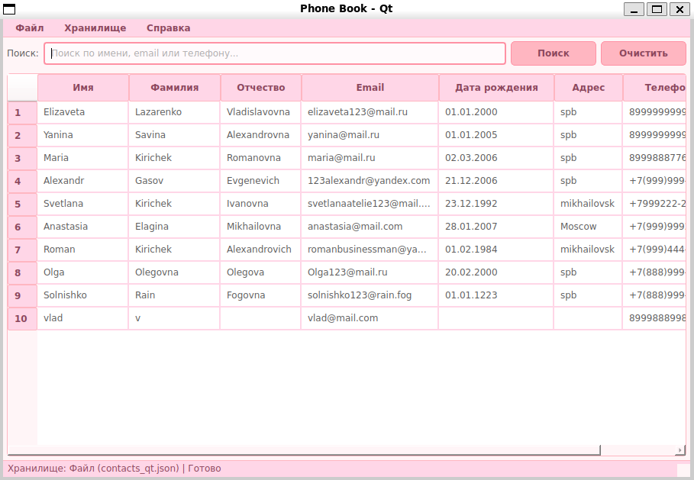
Рисунок 1 - Главное окно при первом запуске (файловое хранилище)
Таблица с заголовками столбцов: Имя, Фамилия, Отчество, Email, Дата рождения, Адрес, Телефоны, Тип. В верхней части окна видна панель меню (Файл, Хранилище, Справка) и строка поиска с полем ввода и кнопками "Поиск" и "Очистить". В статусной строке снизу отображается сообщение: "Хранилище: Файл (contacts_qt.json) | Готово".
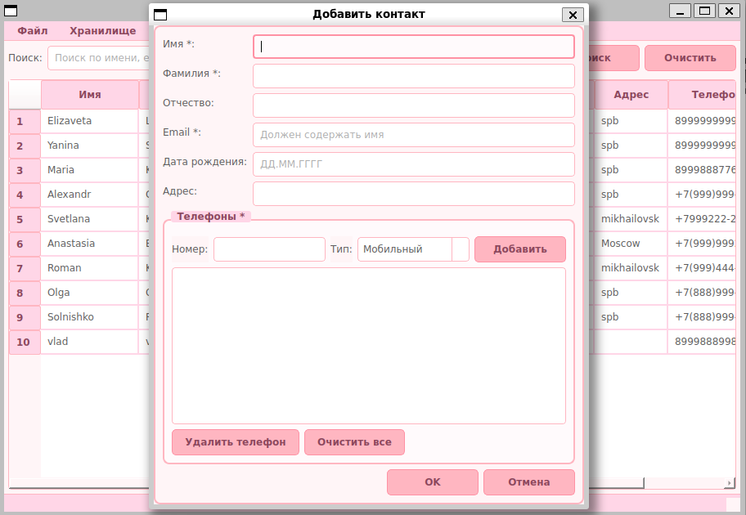
Рисунок 2 - Диалог добавления нового контакта
Окно "Добавить контакт" с формой для ввода данных. Видны обязательные поля, отмеченные звёздочкой (*): Имя, Фамилия, Email. Раздел "Телефоны" с полем ввода номера, выпадающим списком выбора типа (Мобильный, Домашний, Рабочий) и кнопкой "Добавить". Внизу диалога кнопки "OK" и "Отмена".
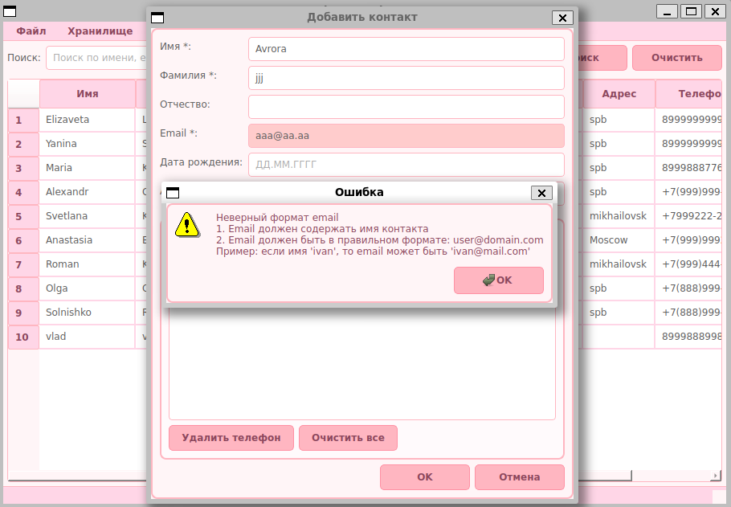
Рисунок 3 - Пример валидации при неправильном вводе email
Диалог добавления контакта, где в поле Email введён адрес без имени пользователя. Поле Email подсвечено красным и имеет сообщение об ошибке: "Email должен содержать имя контакта".
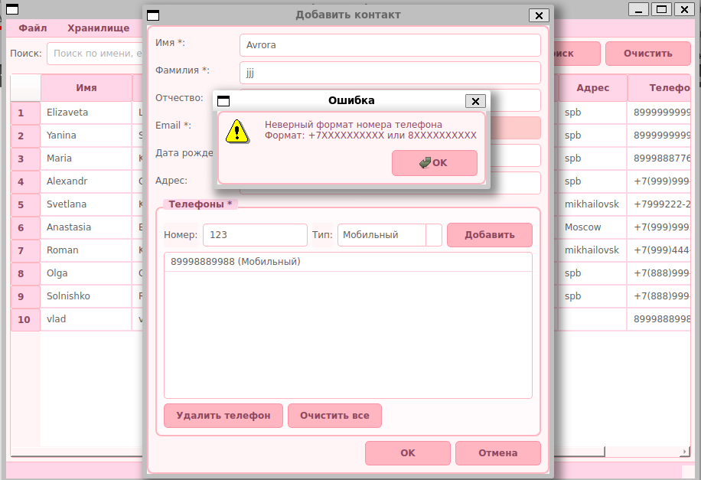
Рисунок 4 - Окно добавления телефонных номеров с валидацией
В диалоге добавления контакта в разделе "Телефоны" введён некорректный номер (например, "123"). После нажатия кнопки "Добавить" появляется всплывающее окно с ошибкой: "Неверный формат номера телефона. Формат: +7XXXXXXXXXX или 8XXXXXXXXXX".
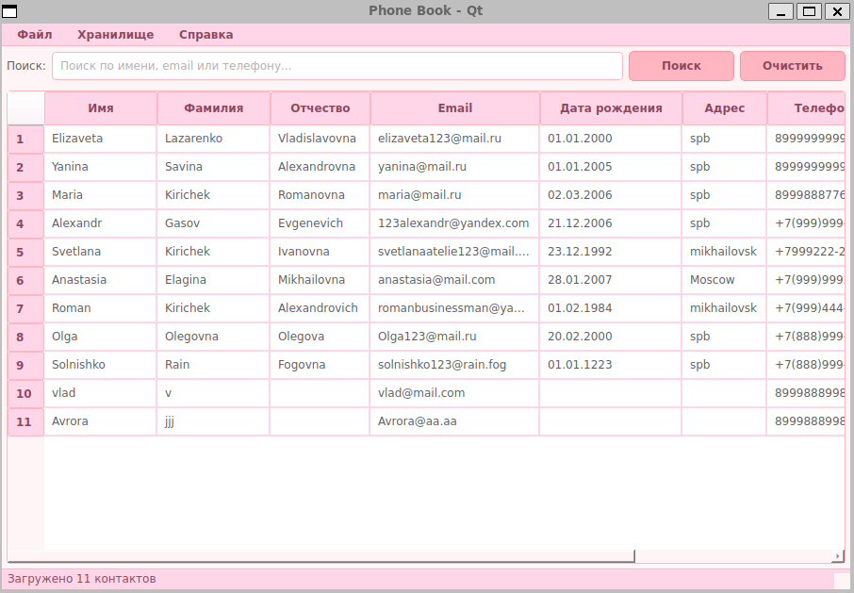
Рисунок 5 - Главное окно с добавленными контактами
Таблица содержит несколько строк с контактами. Видно, что столбцы заполнены данными: имена, фамилии, email-адреса (содержащие имена), даты рождения в формате ДД.ММ.ГГГГ, телефоны в колонках "Телефоны" и "Тип". В статусной строке отображается: "Загружено X контактов".
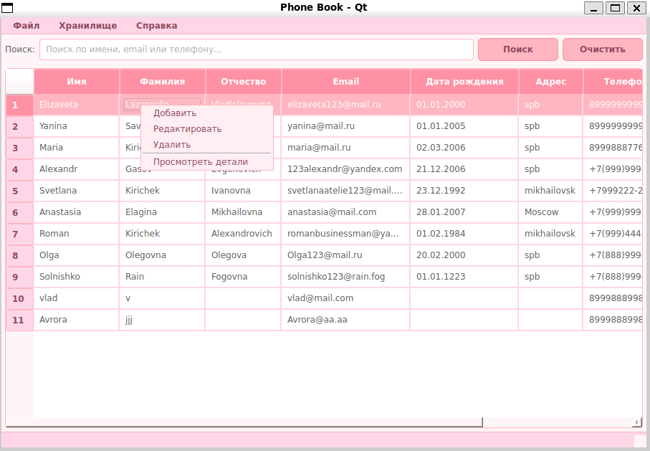
Рисунок 6 - Контекстное меню контакта
Правый клик на строке с контактом в таблице. Появившееся контекстное меню содержит пункты: "Добавить", "Редактировать", "Удалить", разделитель и "Просмотреть детали".
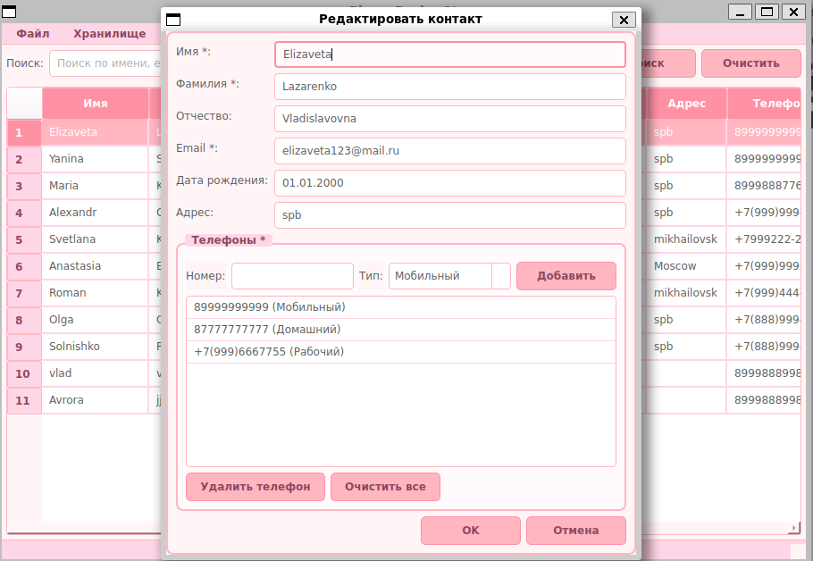
Рисунок 7 - Диалог редактирования существующего контакта
Окно "Редактировать контакт" с предзаполненными данными выбранного контакта. Все поля формы заполнены. В разделе "Телефоны" виден список уже добавленных номеров. Можно изменить любое поле.
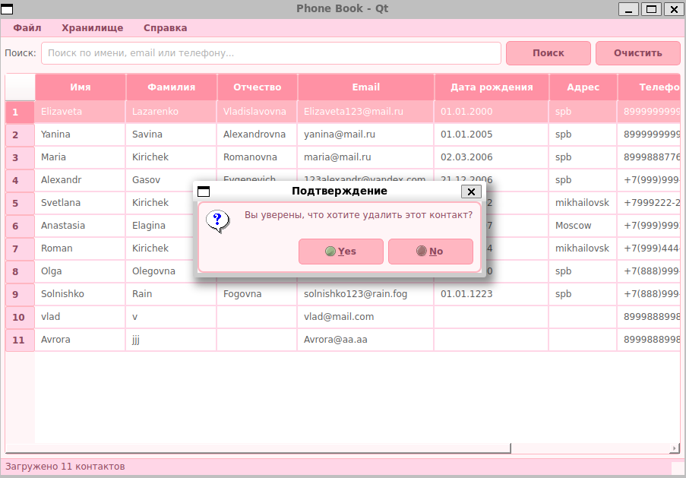
Рисунок 8 - Диалог подтверждения удаления контакта
Всплывающее окно с заголовком "Подтверждение" и текстом: "Вы уверены, что хотите удалить этот контакт?". Кнопки "Да" и "Нет".
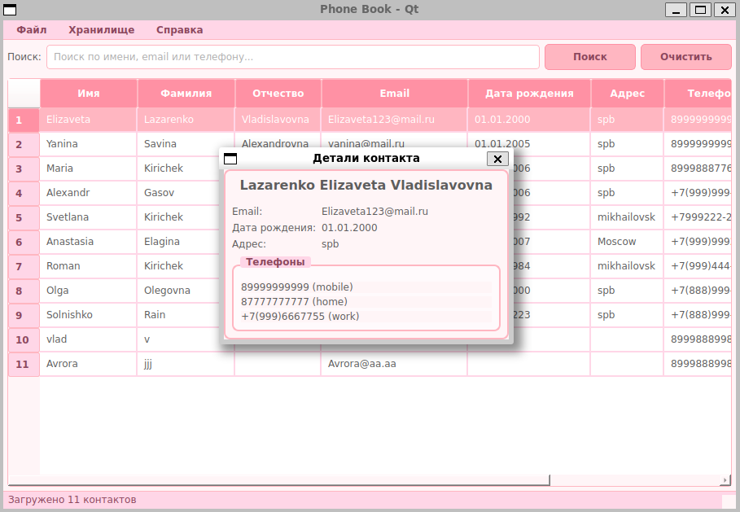
Рисунок 9 - Диалог просмотра деталей контакта
Окно "Детали контакта" с информацией только для чтения. Вверху крупным шрифтом ФИО контакта, ниже поля: Email, Дата рождения (если есть), Адрес (если есть), раздел "Телефоны" со списком номеров и их типов. Нет полей для редактирования, только кнопка закрытия.
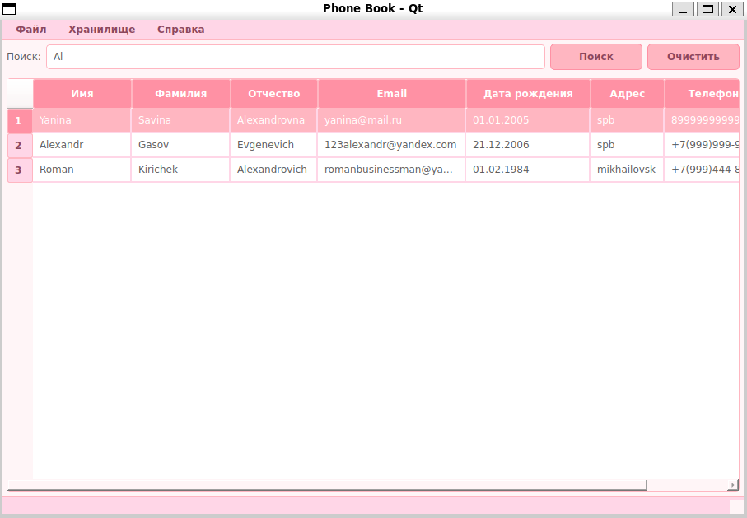
Рисунок 10 - Поиск контактов по имени
В строке поиска введена часть имени (например, "Al"). В таблице отображаются только контакты, имена или фамилии которых содержат "Al". Статусная строка показывает: "Найдено X контактов".
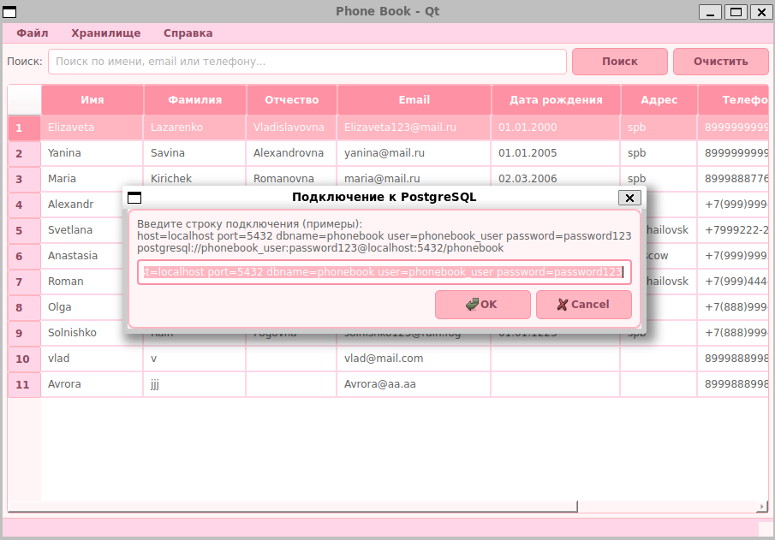
Рисунок 11 - Переключение на базу данных PostgreSQL
Диалоговое окно "Подключение к PostgreSQL" с полями для ввода параметров подключения: host, port, dbname, user, password. В поле ввода пример строки подключения. Кнопки "OK" и "Cancel".
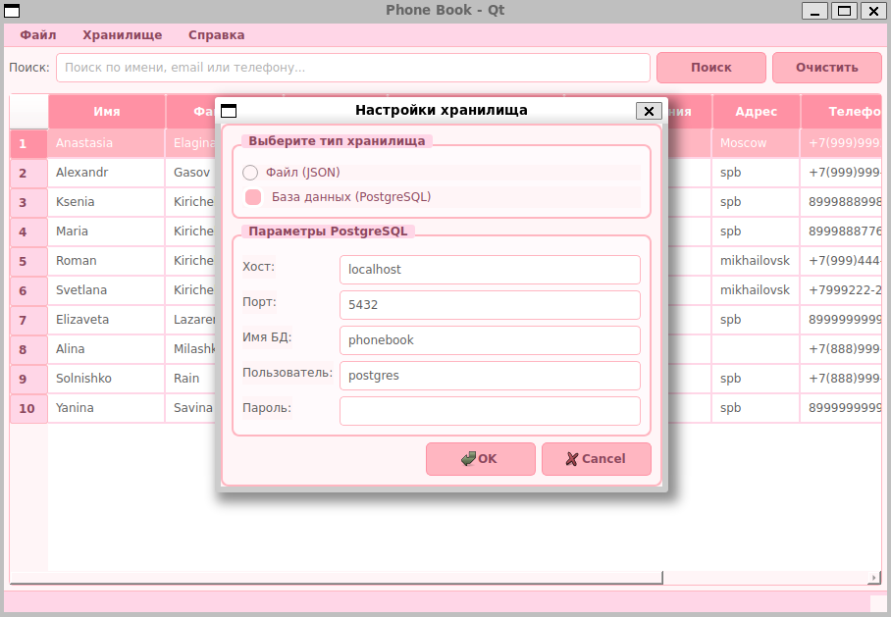
Рисунок 12 - Настройки хранилища
Окно "Настройки хранилища" с двумя радиокнопками: "Файл (JSON)" и "База данных (PostgreSQL)". При выборе базы данных активируется группа полей для ввода параметров БД: хост, порт, имя БД, пользователь, пароль. Кнопки "OK" и "Cancel".
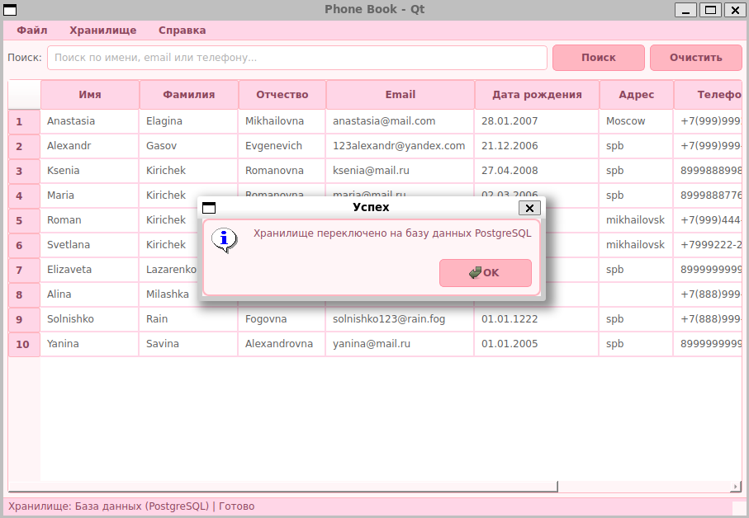
Рисунок 13 - Главное окно при использовании базы данных
Интерфейс аналогичен рисунку 1, но в статусной строке отображается: "Хранилище: База данных (PostgreSQL) | Готово". В меню "Хранилище" галочка стоит напротив пункта "Использовать базу данных".
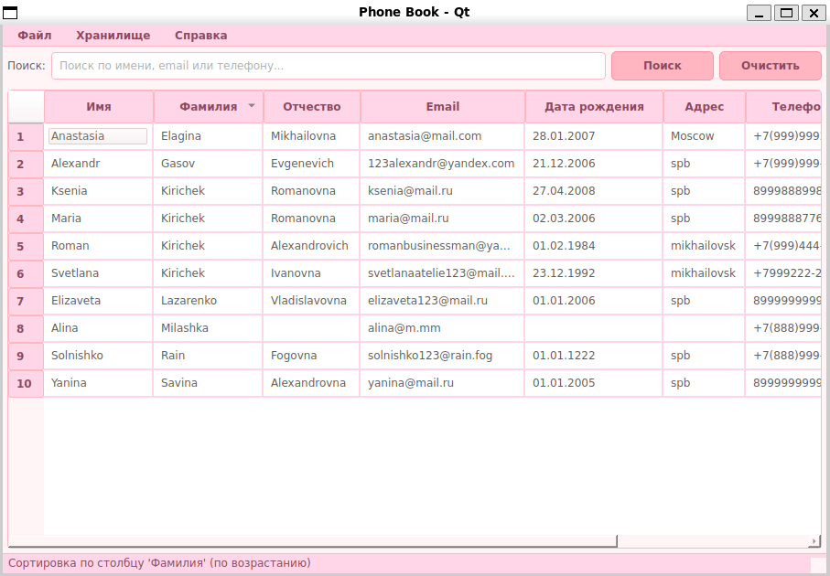
Рисунок 14 - Сортировка таблицы по столбцу
Таблица контактов, отсортированная по столбцу "Фамилия" в порядке возрастания. На заголовке столбца "Фамилия" виден индикатор сортировки (стрелка вверх). Статусная строка: "Сортировка по столбцу 'Фамилия' (по возрастанию)".
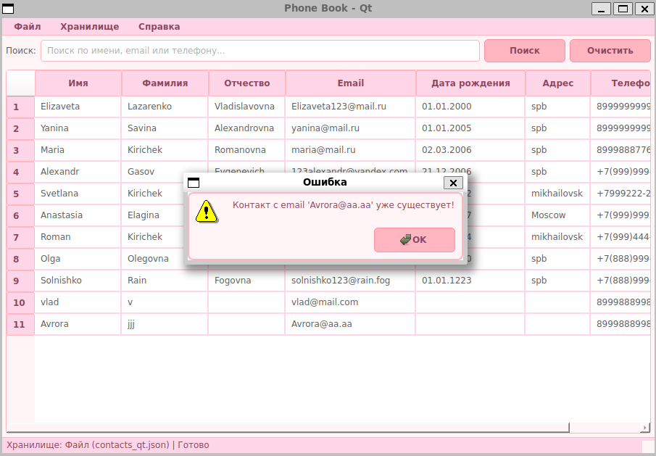
Рисунок 15 - Сообщение об ошибке при дублировании email
При попытке добавить или изменить контакт с уже существующим email появляется всплывающее окно с ошибкой.
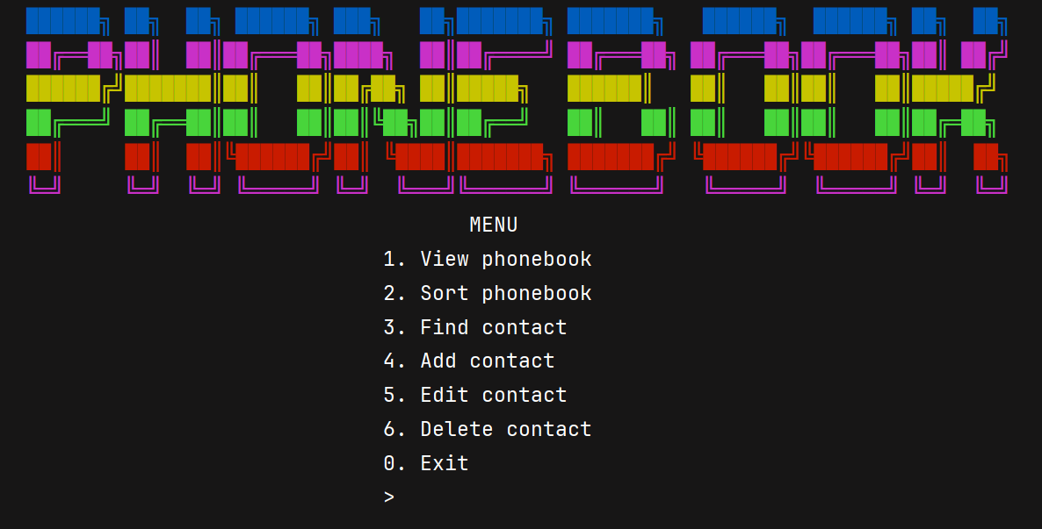
Рисунок 16 - Консольная версия приложения (main.cpp)
Терминал с запущенной консольной версией. Видно цветное ASCII-арт "Phone Book", меню с номерами операций (1. View phonebook, 2. Sort phonebook и т.д.) и приглашение для ввода ">".
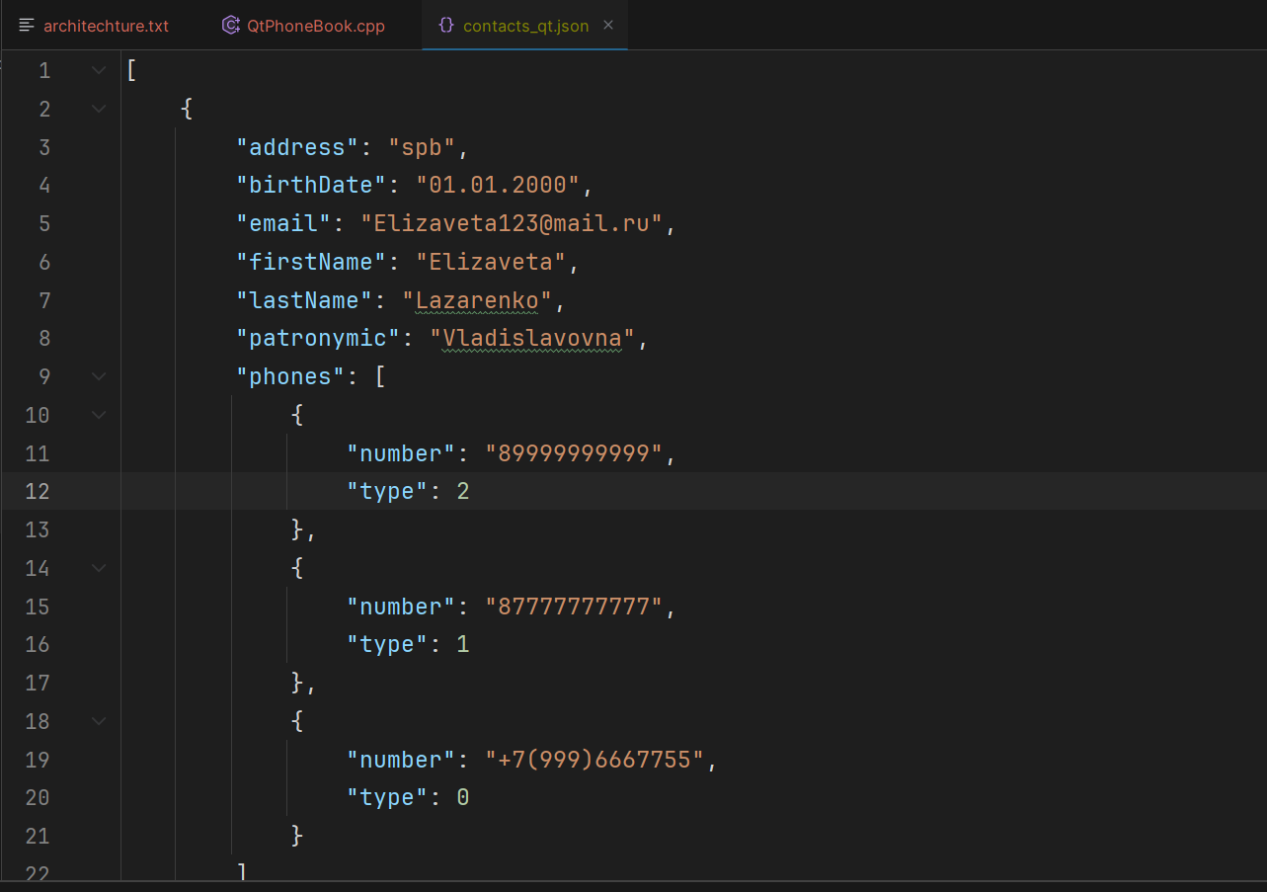
Рисунок 17 - Чтение данных из JSON-файла
Файл contacts_qt.json в текстовом редакторе с содержимым в формате JSON. Видна структура массива объектов Contact с полями firstName, lastName, email, phones и т.д.
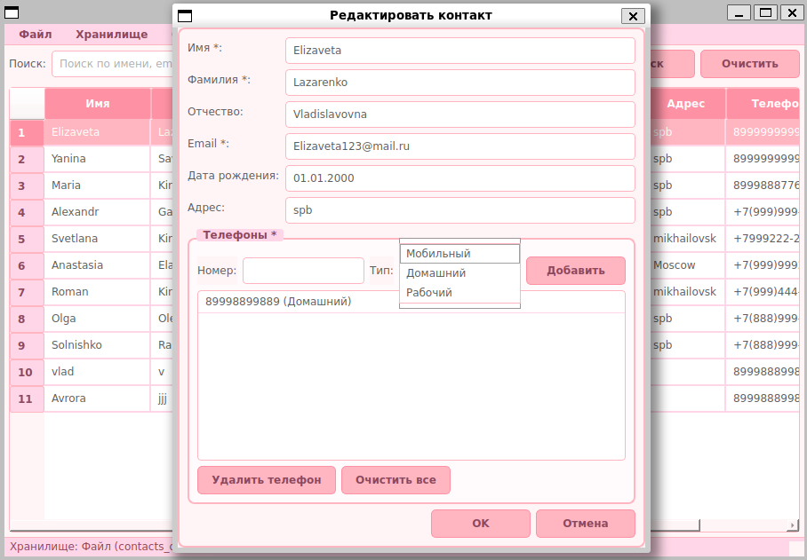
Рисунок 18 - Работа с вложенными телефонами в контакте
В диалоге редактирования контакта в разделе "Телефоны" видно несколько добавленных номеров разных типов (мобильный, домашний, рабочий) с возможностью удаления отдельных номеров или очистки всего списка.
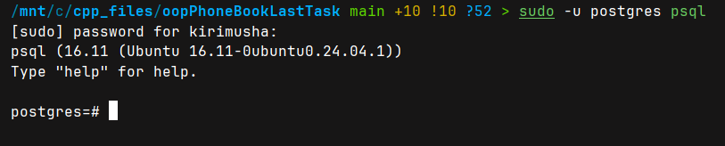
Рисунок 19 - Подключение к PostgreSQL через терминал psql
Терминал с командой sudo -u postgres psql и приглашением postgres=#. Видно успешное подключение к серверу PostgreSQL.
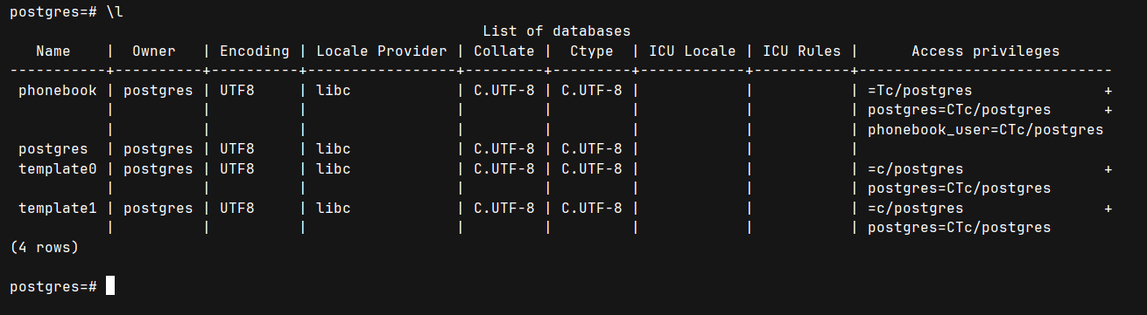
Рисунок 20 - Список баз данных в системе
Терминал с выводом команды \l. Таблица с колонками: Name, Owner, Encoding, Collate, Ctype, Access privileges. Видно базу данных phonebook среди других баз.
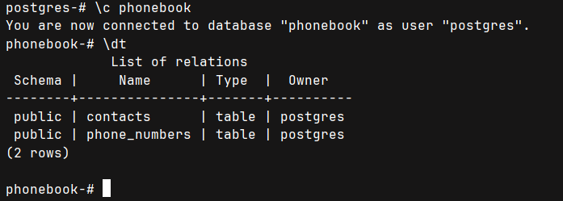
Рисунок 21 - Таблицы базы данных phonebook
Терминал с выводом команды \dt. Список таблиц: contacts и phones с информацией о количестве записей в каждой.
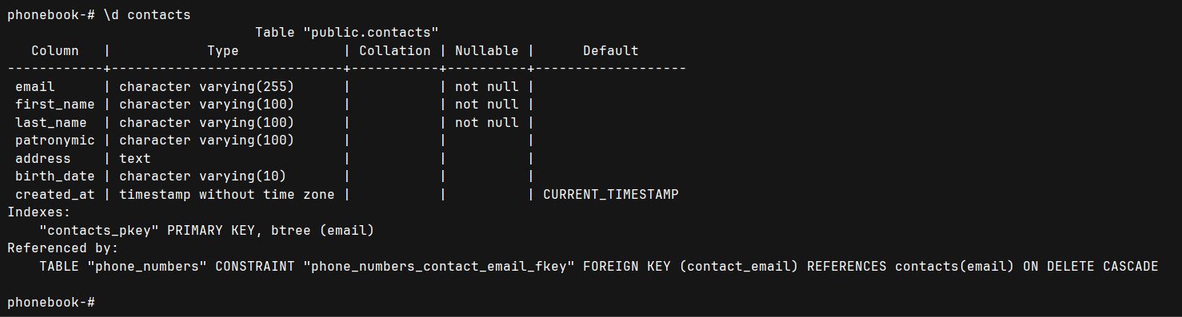
Рисунок 22 - Структура таблицы contacts
Терминал с выводом команды \d contacts. Детальное описание столбцов: email, first_name, last_name, patronymic, birth_date, address, created_at. Видны типы данных и ограничения.
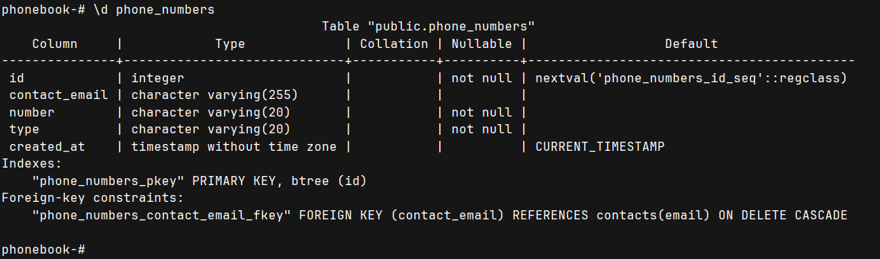
Рисунок 23 - Структура таблицы phones
Терминал с выводом команды \d phone_numbers. Описание столбцов: id, contact_email, number, type, created_at. Видна связь с таблицей contacts.
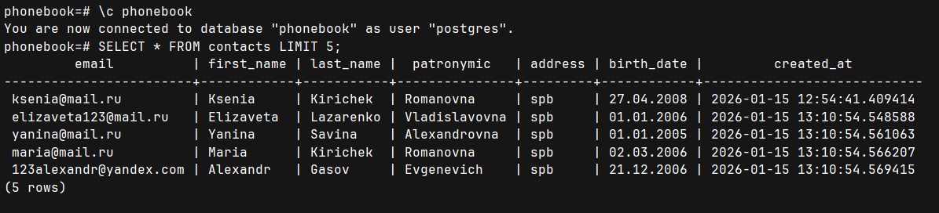
Рисунок 24 - Данные контактов в таблице contacts
Терминал с SQL-запросом SELECT * FROM contacts LIMIT 5;. Вывод 5 записей с реальными данными: именами, фамилиями, email-адресами.
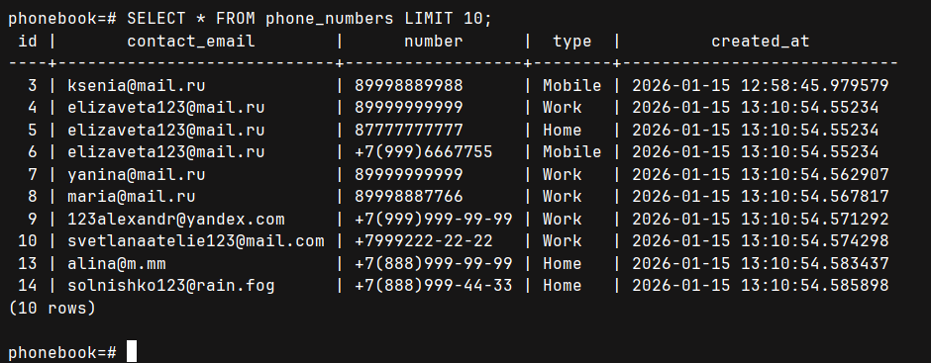
Рисунок 25 - Данные телефонов в таблице phones
Терминал с SQL-запросом SELECT * FROM phone_numbers LIMIT 10;. Вывод номеров телефонов с типами и ссылками на контакты.
Заключение
В процессе выполнения данной курсовой работы была успешно разработана и реализована объектно-ориентированная телефонная книга с поддержкой двух режимов работы: консольного и графического (на основе Qt). В ходе работы были изучены и применены ключевые принципы объектно-ориентированного программирования.
Была реализована многослойная архитектура, включающая слой домена с бизнес-сущностями (Contact, PhoneNumber, Validators), слой данных с абстрактным репозиторием (IContactRepository) и его реализациями для файлового хранения (JSON) и базы данных (PostgreSQL), слой бизнес-логики (ContactManager) и слой представления (консольный UI и Qt-интерфейс). Такой подход обеспечил четкое разделение ответственности и возможность легкого расширения функциональности.
Графический интерфейс, разработанный с использованием Qt, предоставляет удобный и интуитивно понятный способ работы с контактами. Были реализованы все основные CRUD-операции, валидация вводимых данных в реальном времени, поиск, сортировка и возможность переключения между различными хранилищами без перезапуска приложения. Особое внимание было уделено обработке ошибок и предоставлению пользователю понятных сообщений.
В ходе тестирования подтверждена корректность работы всех модулей приложения, включая валидацию данных, операции с контактами, работу с файловой системой и взаимодействие с базой данных PostgreSQL. Приложение демонстрирует стабильную работу как с локальным файловым хранилищем, так и с сетевым SQL-сервером.
В результате была создана полнофункциональная кроссплатформенная программа, соответствующая всем поставленным требованиям. Работа позволила углубить понимание принципов ООП, освоить технологии Qt для разработки графических интерфейсов, а также получить практический опыт работы с системами управления базами данных и организации многослойной архитектуры приложения.

